新龙小一班3.16今日动态
一、来园篇
今日出勤人数31人，请假3人。
二、生活篇
午饭：今天吃的是白菜油面筋、土豆烧牛肉、青菜蛋汤；邱宇淏、陈恩泽、陈希、王嘉茂剩了点菜和汤，其中万明玥没有给吃鸡蛋青菜汤；其他小朋友全部自主吃完。
午睡：
三、区域游戏
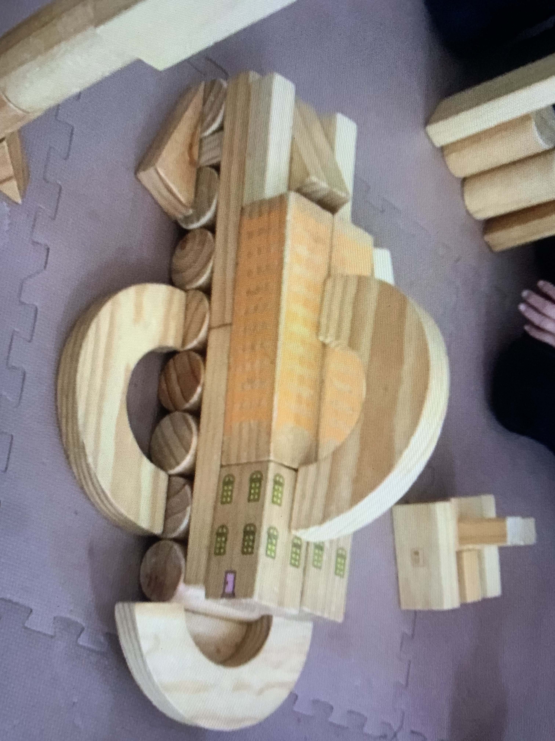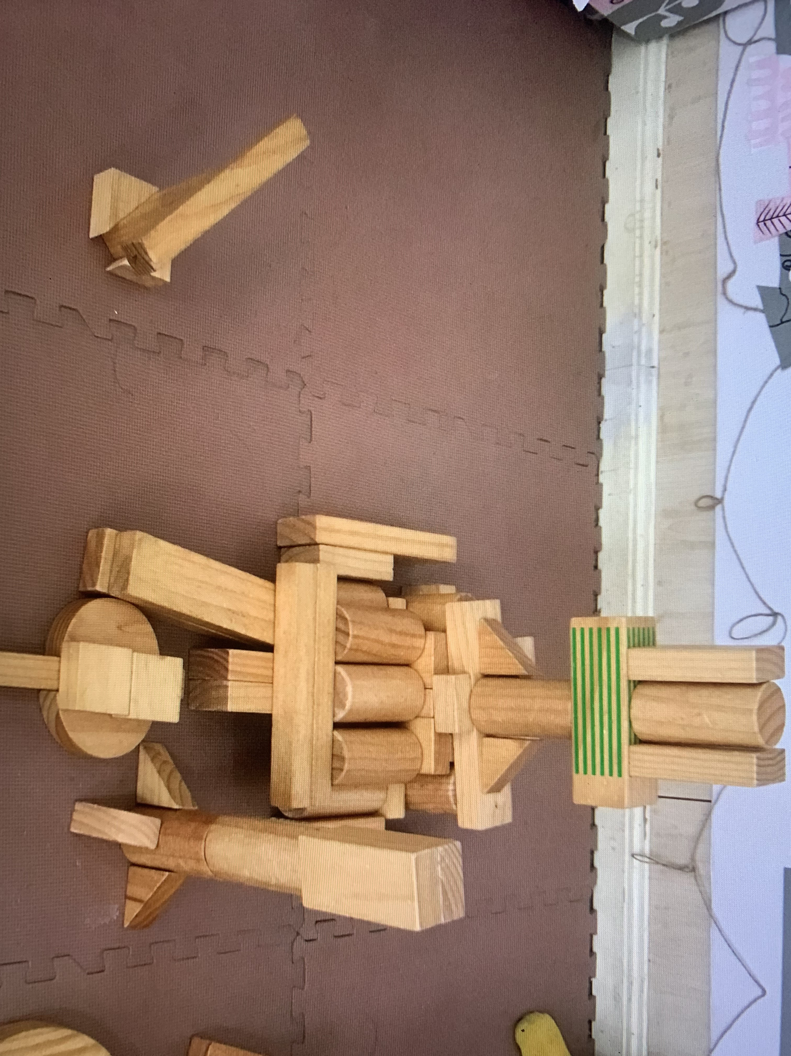

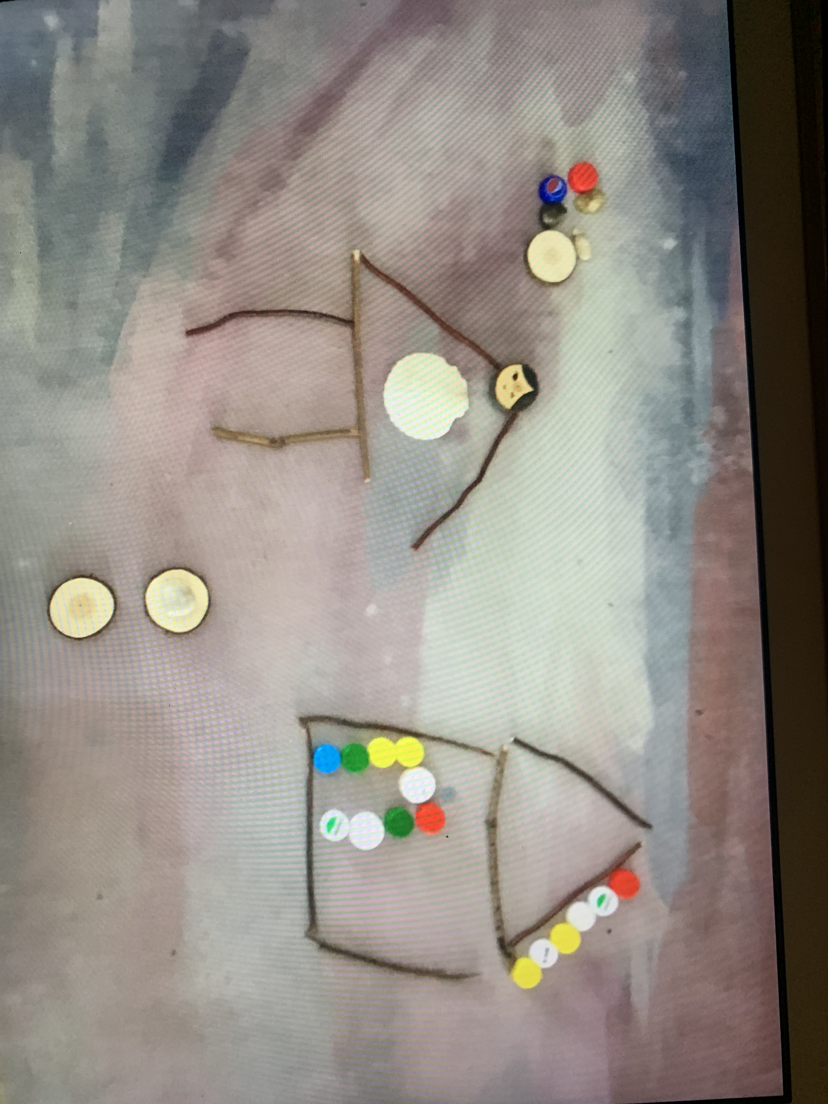
（今日随拍作品）
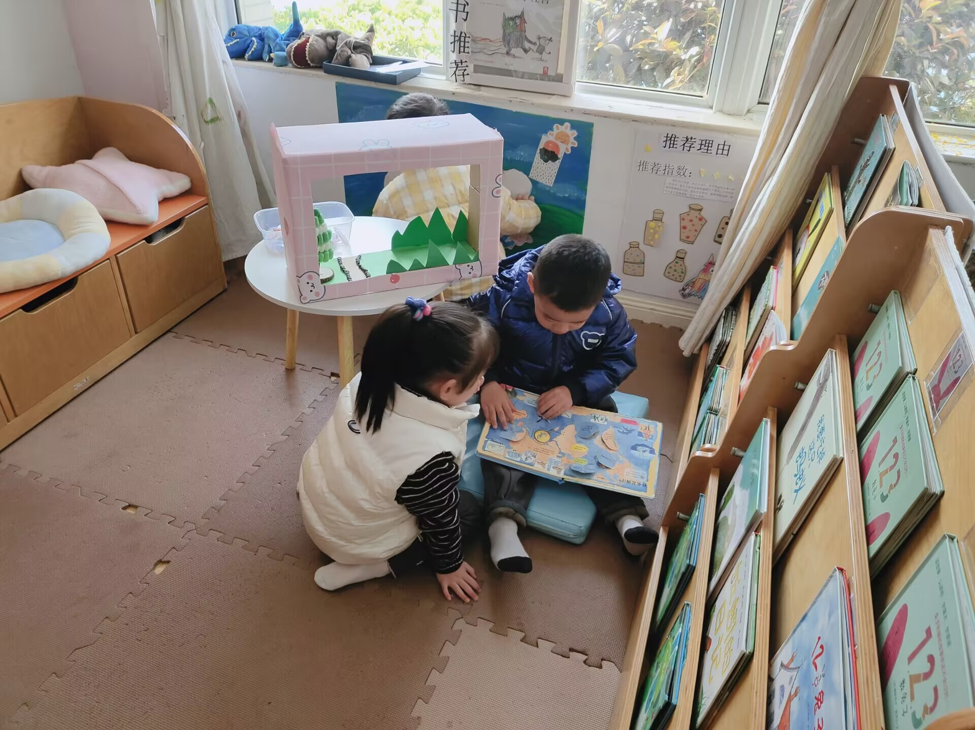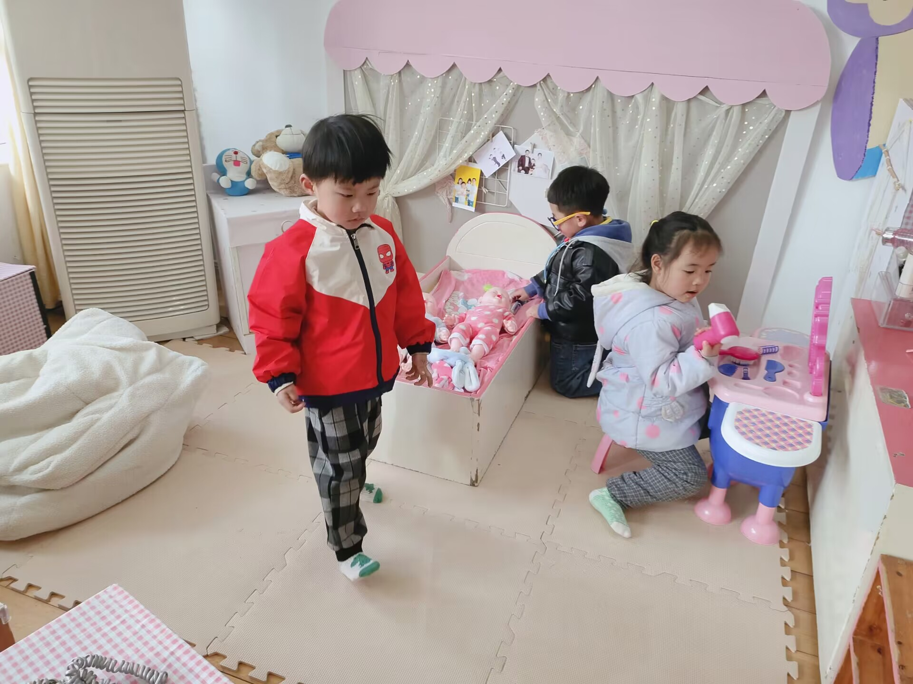
1.图书区 2.娃娃家

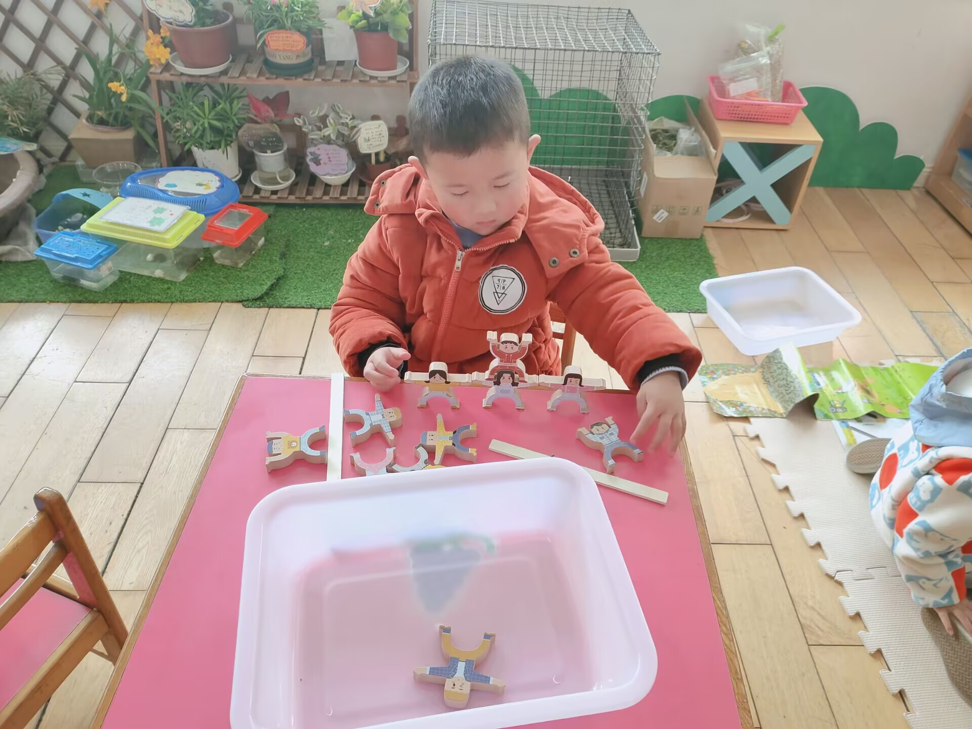
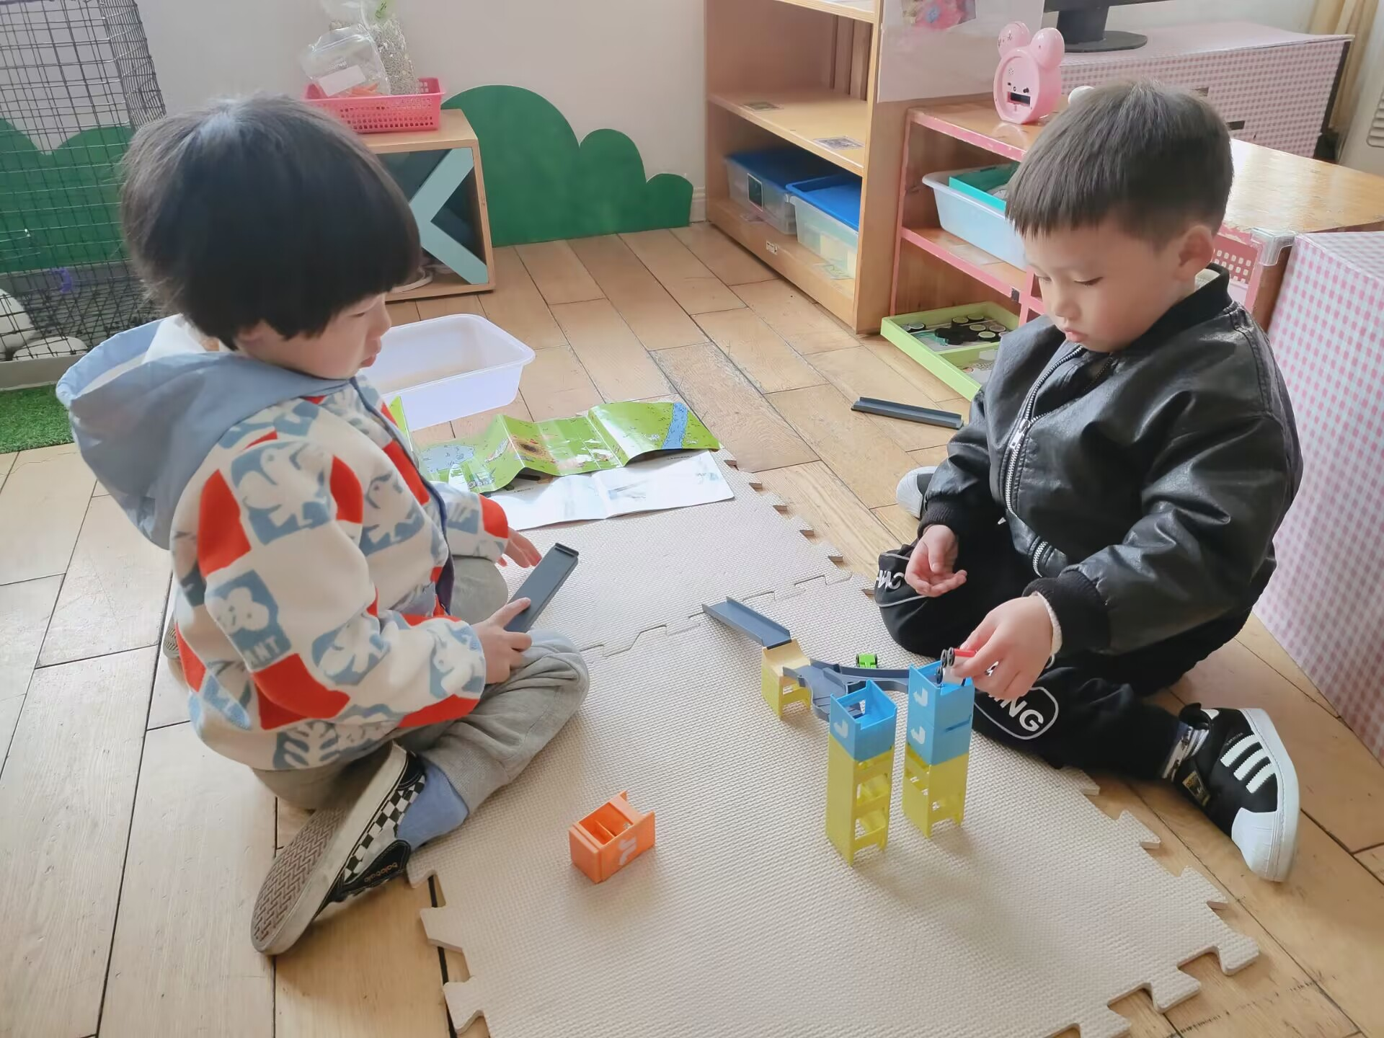
- 科探区——轨道小车 4.科探区——平衡小人
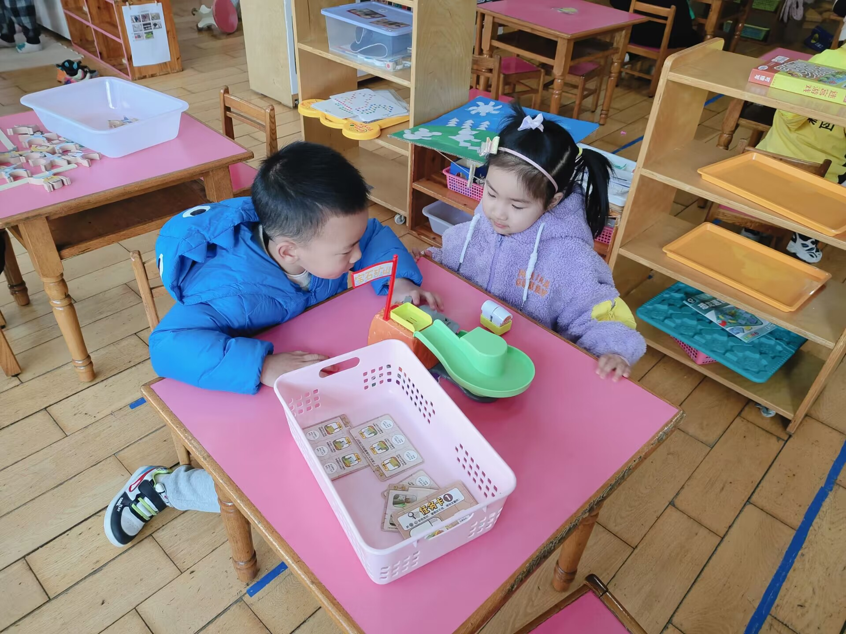
5.益智区——矿山挖宝
四、集体活动——综合：鸡妈妈和她的蛋宝贝们
这是一节偏数学领域的综合活动。活动中的小鸡是幼儿生活中常见的动物，深受孩子们的喜爱。同时，蛋宝宝孵化成鸡宝宝的神奇过程能更好地激发幼儿参与活动的兴趣。本次活动创设了多个游戏情境，在寻找蛋宝宝的游戏中，幼儿通过观察、比较，感知蛋宝宝的外形特征；在寻找小鸡、捉迷藏的游戏中感知空间方位，发展视觉空间智能，体验游戏的快乐。
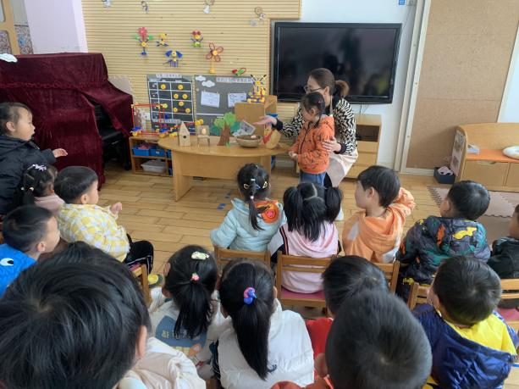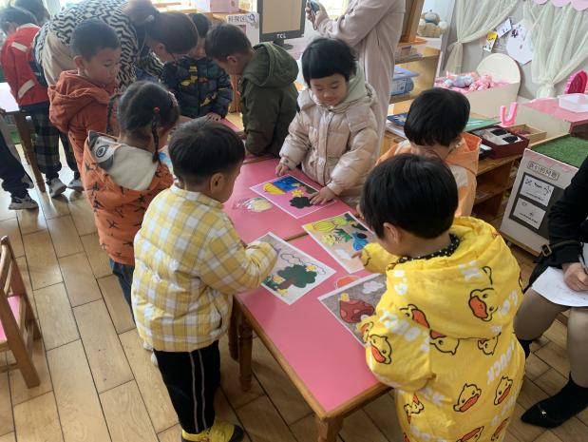
我班幼儿很乐意参与类似的游戏，平时的游戏中感知过基本的空间方位，但部分幼儿表述上还存在困难。大部分幼儿能够仔细观察图片，但部分幼儿在语言表达方面语句表达不够完整，部分幼儿倾听习惯有待加强，需要进一步的引导。

- 温馨提示
1.最近晨检发现部分幼儿的指甲比较长，指甲是最容易藏污纳垢的地方，因此请您回家检查孩子的指甲，并及时修剪，谢谢！
2.最近天气较好，孩子在园每天都会开展户外混龄活动，因此请您早上给孩子垫好吸汗巾，并带2条吸汗巾放在抽屉让老师及时在户外后为孩子们更换，谢谢！

